2^{Ο} Συνέδριο Κριτικής Θεωρίας
Η αλήθεια της τέχνης

9 – 11 Οκτωβρίου 2025
Τμήμα Φιλοσοφίας
Πανεπιστημίου Πατρών
&
ΔΠΜΣ Φιλοσοφία και Κοινωνιολογία των Τεχνών και του Πολιτισμού

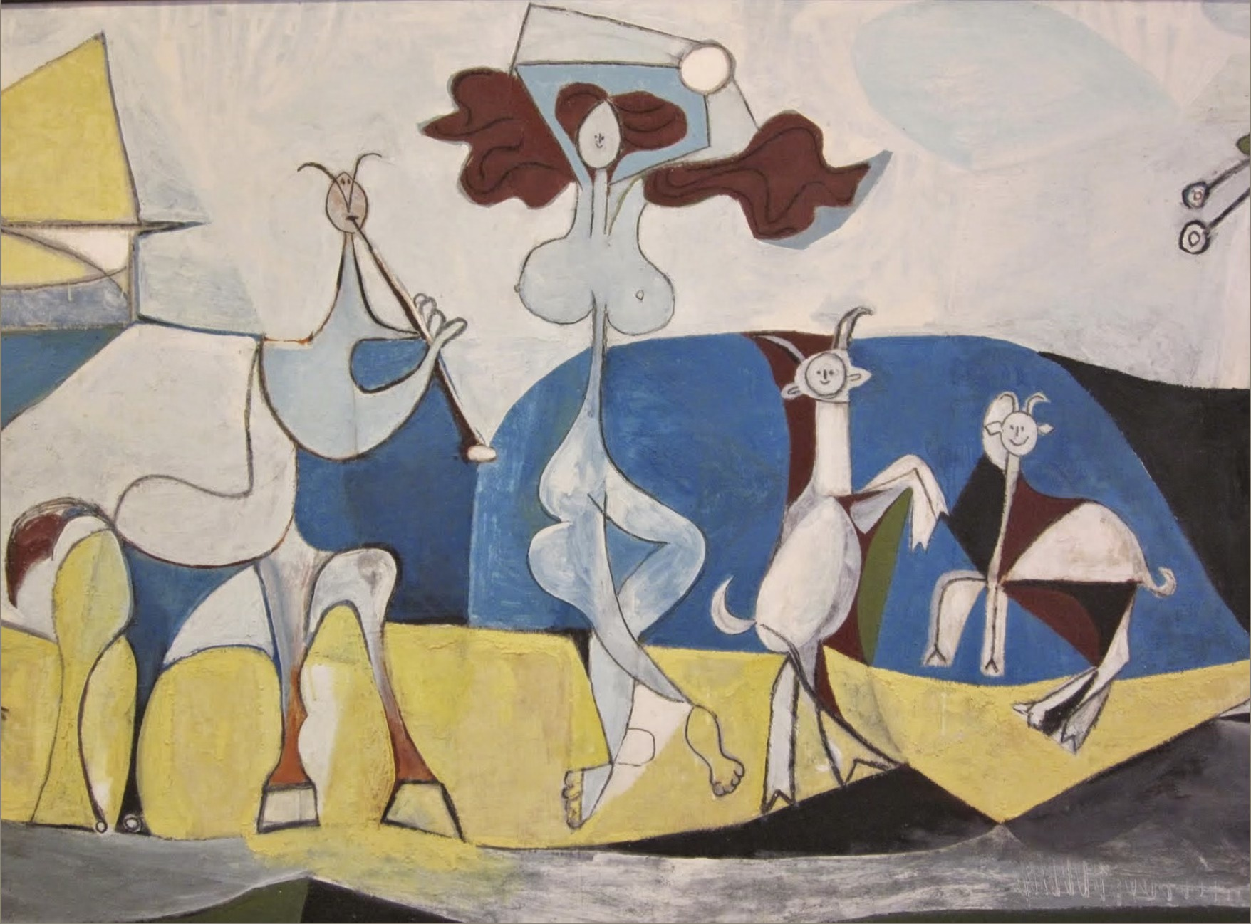
Πρόγραμμα

Πέμπτη 09/10
(Πανεπιστήμιο Πατρών / Κτήριο Β’)

- 15.00 – 17.00: Συνεδρία 1η

Όλγα Σταθάτου: Iδιαίτερο και γενικό: Mια διαλεκτική σχέση στην Αισθητική Θεωρία του Τέοντορ Αντόρνο

Γιώργος Παπαφράγκου: Το Νέο και η ουτοπία στην αισθητική θεωρία του Τ. Αντόρνο
Νίκος Φωλίνας: Η μεγάλη άρνηση της τέχνης και ο καταφατικός χαρακτήρας της αλήθειας(;)

- 17.00 - 17.30: Διάλειμμα

- 17.30 - 19.30: Διάλεξη του Δημήτρη Καρύδα (αφυπ. καθ. Τμήμα Κοινωνιολογίας ΕΚΠΑ): Ο χρονικός δείκτης της αλήθειας: Τέλος της τέχνης – ορίζοντας της ουτοπίας

Παρασκευή 10/10
(Πανεπιστήμιο Πατρών, Κτήριο Β’)

- 10.00 - 12.00: Συνεδρία 2η

Θωμάς Τόλης: Ο κανόνας του παιχνιδιού: Αισθητικά και ηθικοδικαιικά ζητήματα στον homo ludens
Σίμος Κάλφας: Η τεχνητή νοημοσύνη μέσα από τον Αντόρνο: Φύση, εμπειρία, αλήθεια, και βαθιά μάθηση
Σάρα Γκόγκου: Τεχνολογία και φύση στην αρχιτεκτονική του μετα-ανθρωπισμού

- 12.00 - 12.30: Διάλειμμα

- 12.30 - 14.30: Συνεδρία 3η

Γιώργος Σαγκριώτης: Το ψεύδος της τέχνης
Γιάννης Μολυνδρής: Ενεργητική παθητικότητα
Νίκος Τζανάκης Παπαδάκης: Έξοδος από τον μύθο: Το έργο τέχνης και η κοινωνική κριτική

- 14.30 - 18.00: Διάλειμμα

- 18.00 - 19.30: Διάλεξη του Μάρκου Τσέτσου (καθηγ. Τμήμα Μουσικών Σπουδών, ΕΚΠΑ), Η μουσική αλήθεια

Σάββατο 11/10
(Πανεπιστήμιο Πατρών, Βιβλιοθήκη Τμ. Φιλοσοφίας)

- 10.00 - 12.00: Συνεδρία 4η

Θάνος Σπηλιωτακάρας: Kant και αισθητικός γνωστικισμός στην τέχνη
Γιάννης Πίσσης: «Η τέχνη είναι η μοναδική […] αποκάλυψη που υπάρχει». Η φιλοσοφία της τέχνης στο Σύστημα του υπερβατολογικού ιδεαλισμού του Σέλλινγκ
Φένια Χατζηνικολάου: Η ομορφιά πρέπει να καταστραφεί: Κριτική και αλήθεια

- 12.00 - 12.30: Διάλειμμα

- 12.30 - 14.00: Συνεδρία 5η

Παναγιώτης Διδάχος: Μορφή και περιεχόμενο στην αισθητική των Αντόρνο και Χέγκελ
Κοσμάς Ρασπίτσος: Η αλήθεια της τέχνης στο Συμβιώκαινο. Οικοφαινομενολογική και οικοκριτική προσέγγιση

- 14.00- 17.00: Διάλειμμα

- 17.00 - 18.30: Workshop, H αλήθεια και ο αινιγματικός χαρακτήρας της τέχνης (T. W. Adorno, Αισθητική Θεωρία, Αλεξάνδρεια, Αθήνα 2000, σ. 205-235)

